Образовательная область «Художественная литература»
Тема: Пересказ рассказа Е.Пермяка «Как Маша стала большой»
в средней группе
Программные задачи: формировать умения сохранять последовательность сюжета при пересказе, передавать авторские слова и выражения, отвечать на вопросы по содержанию; развивать способность эмоционально воспринимать произведение; воспитывать интерес к искусству слова.
Материал: письмо от Маши (с текстом рассказа); бумажные «чашки с паром» по количеству детей; мнемотаблица; два плоскостных цветка из бумаги со съёмными лепестками (один с яркими, второй с лепестками из тусклой и мятой бумаги).
Предварительная работа: беседа о писателе Е. Пермяке, рассматривание портрета; разучивание музыкальной физкультминутки «Зарядка».
Ход занятия:
Приветствие:
Собрались все дети в круг.
Ты мой друг и я твой друг.
Дружно за руки возьмёмся
И друг другу улыбнёмся.
Сели на стульчики.
В: Ребята, сегодня утром пришёл почтальон и принёс нам письмо. Прислала его Маша. Она очень хотела, чтобы мы послушали внимательно историю, которая произошла с ней. А записал эту историю (этот рассказ) Евгений Пермяк. Это писатель. Он написал много интересных детских рассказов. Мы с вами о нём говорили, рассматривали его портрет и книги. Давайте прочтём письмо.
Чтение рассказа. Беседа по содержанию.
В: - О ком этот рассказ?
- Чего больше всего хотела Маша?
- Что маленькая Маша для этого делала?
- Помогали ли ей эти поступки стать взрослой?
- Что говорили Маше взрослые?
- Что задумала сделать Маша?
- Почему удивилась мама?
- А какому поступку мамы удивился папа?
- Каким именем он назвал Машу?
- Почему все стали называть Машу большой?
Музыкальная физкультминутка «Зарядка». (Кукутики «Зарядка» kids-tube.ru)
В: А теперь самое время отдохнуть и устроить чаепитие. Дыхательное упражнение «Чашка горячего чая».
Повторное чтение рассказа с установкой на запоминание.
В: А эти картинки помогут нам пересказать (показываю мнемотаблицу).

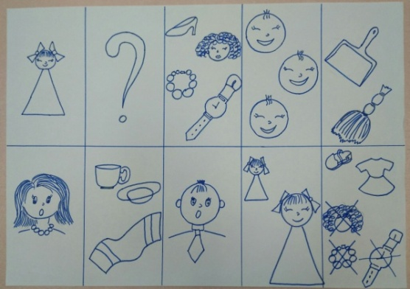

Воспитатель даёт образец пересказа по мнемотаблице.
В: Давайте все вместе попробуем пересказать (пересказываем по цепочке с места).
Пересказ детьми у мнемотаблицы.
В: Как вы думаете, для чего нам Маша прислала это письмо? А что вы делаете для того, чтобы стать большими? Как изменилось имя у Маши после её поступков? Как вас будут называть, если вы будете совершать «взрослые» поступки? (Саша – Александр...).
Игра «Хороший - плохой поступок». На доске два круга (серединки от цветов) - желтого и белого цвета. Если поступок хороший прикрепляем цветной лепесток к серединке жёлтого цвета, если плохой – мятый лепесток белого цвета к белой серединке.
В: Пусть наши хорошие поступки приносят всем окружающим только радость и напоминают этот яркий цветок.

